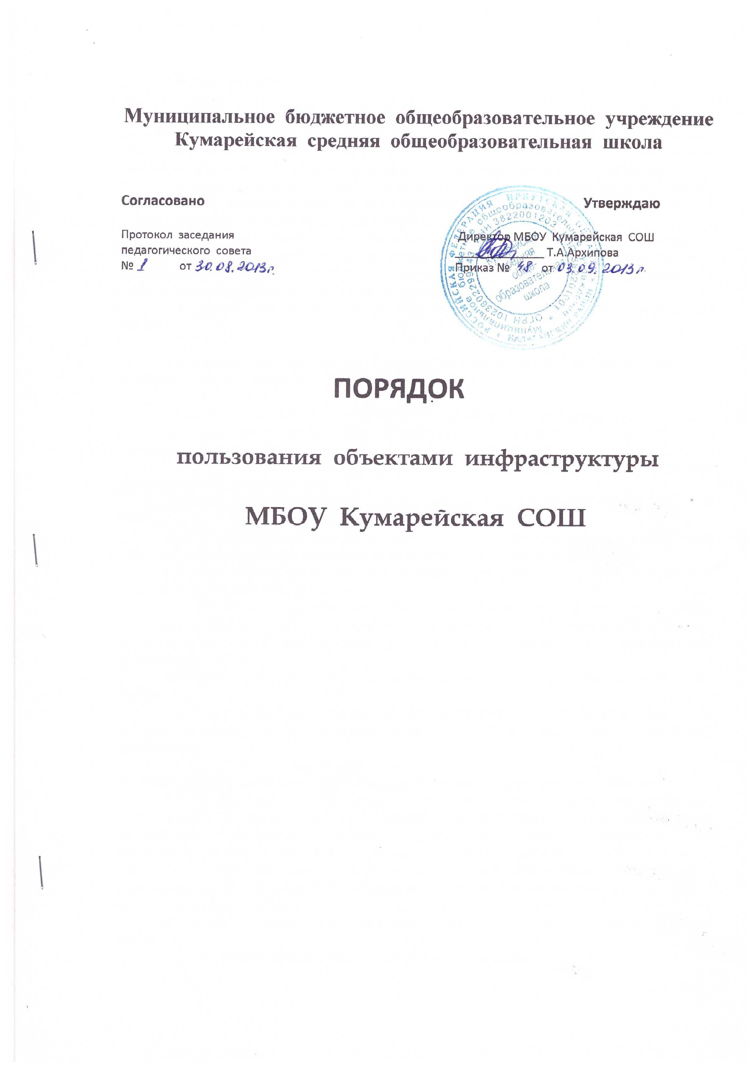

- Общие положения.

1.1. Порядок пользования объектами инфраструктуры муниципального бюджетного общеобразовательного учреждения «Кумарейская средняя общеобразовательная школа» (далее –Школа) устанавливает порядок пользования лечебно-оздоровительной инфраструктурой, объектами культуры и спорта в Школе.
1.2. Настоящее Порядок разработан в соответствии с Конституцией Российской Федерации, Федеральным законом от 29 декабря 2012 года №273-ФЗ (пункт 21 части 1 статьи 34) «Об образовании в Российской Федерации», Уставом Школы.
1.3. Объекты лечебно-оздоровительной инфраструктуры, объекты культуры и спорта должны соответствовать санитарному состоянию, требованиям безопасности и требованиям СанПин 2.4.2.2821-10 «Санитарно-эпидемиологические требования к условиям и организации обучения в общеобразовательных учреждениях».
1.4. Режим работы спортивного зала, библиотеки утверждаются директором Школы.

- Требования, предъявляемые к лечебно-оздоровительной инфраструктуре, объектам спорта и культуры Школы.

Требования, предъявляемые к лечебно-оздоровительной инфраструктуре:
2.1. Целостность системы формирования культуры здорового и безопасного образа жизни учащихся Школы.
2.2. Соответствие лечебно-оздоровительной инфраструктуры Школы условиям здоровьесбережения учащихся.
2.3. Организация физкультурно-оздоровительной и спортивно-массовой работы в Школе.
2.4. Организация системы просветительской и методической работы с участниками образовательного процесса по вопросам здорового и безопасного образа жизни.
2.5. Комплексное сопровождение системы формирования культуры здорового и безопасного образа жизни учащихся.
2.6. Обеспечение объектов лечебно-оздоровительной инфраструктуры, объектов культуры и спорта Школы для пребывания учащихся естественной и искусственной освещенностью, воздушно-тепловым режимом в соответствии с требованиями санитарных правил.
2.7. Организация физкультурно-оздоровительной работы с учащимися всех групп здоровья.
2.8. Организация динамических пауз (динамических перемен), физкультминуток на занятиях, способствующих эмоциональной разгрузке и повышению двигательной активности.

3. Порядок пользования лечебно-оздоровительной инфраструктурой Школы.
3.1. Медицинское обслуживание учащихся обеспечивается медицинскими работниками Государственного учреждения здравоохранения Саратовской области «Ртищевская центральная районная больница», которые закреплены за общеобразовательным Школой и наряду с администрацией и педагогическими работниками несут ответственность за проведение лечебно-оздоровительных и лечебно-профилактических мероприятий, соблюдение санитарно-гигиенических норм, режим и качество питания учащихся.
3.2. В Школе имеются медицинский кабинет, основными задачами которого являются:
3.2.1. Оказание первой медицинской помощи учащимся.
3.2.2. Организация и проведение профилактических мероприятий, направленных на снижение заболеваемости учащихся.
3.2.3. Проведение организационных мероприятий по профилактическим исследованиям и направление учащихся на профилактические осмотры.
3.2.4. Организация вакцинаций.
3.2.5. Систематическое проведение работы по гигиеническому обучению и воспитанию учащихся.
3.2.6. Профилактические осмотры в течение учебного года.
3.4. Проведение медосмотров, организация вакцинации против различных заболеваний производятся согласно графику.

4. Порядок пользования объектами культуры Школы

4.1. Задачами объектов культуры являются:
4.1.1. Воспитание у учащихся патриотизма, гражданственности, бережного отношения к традициям, культуре и истории своего и других народов.
4.1.2. Приобщение детей и подростков к историческому и духовному наследию страны, области, района.
4.1.3. Организация культурной, методической, информационной и иной деятельности.
4.1.4. Содействие в проведении учебно-воспитательного процесса.
4.2. Ответственность за работу и содержание объектов культуры в состоянии, отвечающем требованиям безопасности и санитарных норм, возлагается на заместителя директора по воспитательной работе (педагогов дополнительного образования, заведующего библиотекой в соответствии с их должностными инструкциями).
4.3. Объекты культуры могут использоваться для проведения уроков в нетрадиционных формах, проведения творческих занятий, внутриклассных и общешкольных мероприятий, репетиций.

5. Порядок пользования объектами спорта Школы

5.1. К объектам спорта относятся:
5.1.1. Спортивный зал и обслуживание их помещения (раздевалки).
5.1.2. Спортивная площадка.
5.2. Задачами объектов спорта являются:
5.2.1. Реализация учебного плана, занятий внеурочной деятельностью, спортивных секций и т.д.
5.2.2. Повышение роли физической культуры в оздоровлении учащихся, предупреждению заболеваемости и сохранения их здоровья.
5.2.3. Организация и проведение спортивных мероприятий.
5.2.4. Профилактика вредных привычек и правонарушений.
5.3. Ответственность за работу и содержание объектов спорта в состоянии, отвечающем требованиям безопасности и санитарных норм, возлагается на учителя физической культуры, заместителя директора по воспитательной работе и педагогов дополнительного образования в соответствии с их должностными инструкциями.
5.4. Объекты спорта могут использоваться для проведения уроков физической культуры, проведения творческих занятий спортивного направления, проведения внутриклассных и общешкольных мероприятий спортивного содержания, тренировок, спортивных игр, спортивных соревнований, других мероприятий.

6. Права и обязанности пользователей объектами лечебно-оздоровительной инфраструктурой, объектами культуры и спорта Школы

6.1. Пользователь объектами имеет право:
6.1.1. Получать постоянную информацию о предоставляемых услугах объектами и мероприятиях, проводимых Школой.
6.1.2. Пользоваться объектами в соответствии с локальными актами Школы.
6.2. Пользователь объектами обязан:
6.2.1. Выполнять правила поведения в объектах инфраструктуры Школы.
6.2.2. Приходить в специальной форме (в зависимости от мероприятия) в соответствии с Положением о требованиях к внешнему виду и одежде обучающихся.
6.2.3. Поддерживать порядок и дисциплину во время посещения объектов инфраструктуры Школы.
6.2.4. Не нарушать правила техники безопасности, пожарной безопасности и санитарно-гигиенических правил и норм.
6.2.5. Незамедлительно сообщать ответственным лицам о случаях обнаружения подозрительных предметов, вещей, о случаях возникновения задымления или пожара.

7. Управление

7.1. Ответственность за деятельностью объектов возлагается на директора Школы.
7.2. Общее руководство за организацией деятельности объектов и соблюдение санитарно-гигиенических правил и норм осуществляет заместитель директора по УВР.
7.3. Ответственность за реализацию основных задач объектов возлагается на заместителя директора по учебно-воспитательной работе, заместителя директора по воспитательной работе.

